度量与分析

版本：V1.0
生效日期：2009.6.5

XXX科技有限公司

文件变更记录
*A - 增加 M - 修订 D - 删除
变更  版本号 | 日期 | 变更类型  （A*M*D） | 编写 | 审核 | 批准 | 变更摘要
V1.0 | 2009.5.15 | A | 钟卫东 | EPG | Chris

目录
1. 目的 3
2. 适用范围 3
3. 名词术语 3
4. 过程定义 3
4.1 度量分析过程 3
4.1.1 角色和职责 3
4.1.2 入口准则 4
4.1.3 输入 4
4.1.4 过程活动 4
4.1.5 输出 5
4.1.6 出口准则 5
4.1.7 过程度量 5
4.1.8 裁剪说明 6
5. 表格与模板 6

目的
定义度量过程，建立度量机制，收集和分析数据满足组织和项目的信息需要。

适用范围
该过程适用于所有类型的项目。

名词术语
项目干系人：影响项目的相关人员。
里程碑：项目阶段性活动时间点。

过程定义

度量分析过程

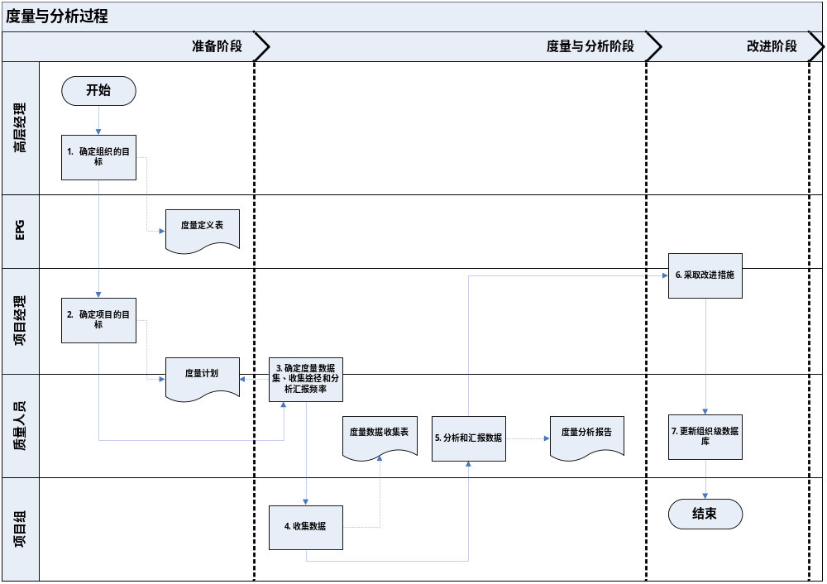

角色和职责

高层经理
部门经理
项目经理
质量人员
项目组
EPG

活动 | 责任 |  |  |  | 输出
 | 准备 | 评估 | 批准 | 负责人
确定组织和项目目标 | EPG/项目经理 | 部门经理 | 高层经理 | 高层经理 | 度量目标
确定度量数据集 | 项目经理 |  |  | 项目经理 | 度量定义表
确定数据收集途径 | 项目经理 |  |  | 项目经理 | 度量计划
确定分析和汇报频率 | 质量人员 |  | 项目经理 | 质量人员
收集数据 | 项目组 |  | 项目经理 | 项目组 | 度量数据收集表
分析和汇报数据 | 质量人员 |  |  | 质量人员 | 度量分析报告
采取改进行动 | 项目组 |  | 项目经理 | 项目组
更新组织级数据库 | 质量人员 |  | EPG | 质量人员 | 过程数据库

入口准则

度量需求提出

输入

度量数据

过程活动

度量包括以下活动：
- 定义组织和项目的度量目标
- 评估和监控影响目标实现的过程及产品
- 根据数据分析结果，识别持续改进的目标和事项

4.1.4.1确定组织和项目的目标
- 高层经理每年对当前的信息需要做出评估，确定或修改组织级业务目标，并且根据组织级的战略需要对组织业务目标进行优先级排列。
- EPG根据组织级业务目标定义并修改组织业务目标的度量定义表，确保收集的数据集和计算公式满足组织业务目标的需要；同时完善组织级的过程度量数据库。（如果需要，EPG和部门经理对过程和实际项目数据进行分析，确定影响组织业务目标实现与否的主要因素，并且确定项目的主要目标）。
- 项目经理确定项目的目标并且制定度量计划。

4.1.4.2确定度量数据集
- 项目经理和质量人员根据项目目标确定需要收集的度量数据集。
- 质量人员更新度量计划。

4.1.4.3确定数据收集途径
- 项目经理和质量人员确定项目数据的收集途径。
- 质量人员更新度量计划。

4.1.4.4确定分析和汇报频率
- 项目经理和质量人员确定数据分析和汇报频率。
- 质量人员更新度量计划。

4.1.4.5收集数据
- 项目组收集数据。
- 质量人员定期汇总数据，形成度量数据收集表。

4.1.4.6分析和汇报数据
- 质量人员对数据进行分析，将结果写在度量分析报告中。
- 质量人员把分析报告结果汇报给项目相关人员。

4.1.4.7采取改进措施
- 项目经理根据分析结果，在项目内采取改进措施，解决项目内的问题。
- 质量人员根据分析结果，识别组织级的改进事项，提出改进建议至EPG。
- EPG负责组织和协调组织级的改进行动。

4.1.4.8更新组织级数据库
- 项目经理和质量人员总结项目实际数据，并且将项目数据上传到组织过程度量数据库中。
- 项目经理和质量人员在项目结项时把度量数据、经验教训和最佳实践等更新到组织级数据库中。

输出

度量分析结果

出口准则

度量需求获得满足

过程度量

做度量工作花费的工时

裁剪说明

参见剪裁指南

表格与模板
《度量数据收集表》

